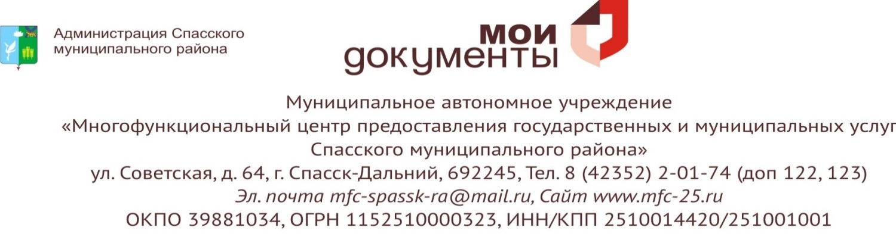

УВАЖАЕМЫЕ ГРАЖДАНЕ!

Муниципальное автономное учреждение «Многофункциональный центр предоставления государственных и муниципальных услуг в Приморском крае» (далее – МАУ «МФЦ СМР») информирует Вас об организации предоставления на базе многофункциональных центров Приморского края государственной услуги Департамента здравоохранения Приморского края

**- «Государственная услуга по лицензированию фармацевтической деятельности (за исключением деятельности, осуществляемой организациями оптовой торговли лекарственными средствами и аптечными организациями, подведомственными федеральным органам исполнительной власти, государственным академиям наук)»;**

**- «Лицензирование деятельности по обороту наркотических средств, психотропных веществ и их прекурсоров, культивированию наркосодержащих растений в части осуществления деятельности по обороту наркотических средств и психотропных веществ, внесенных в списки I - III перечня наркотических средств, психотропных веществ и их прекурсоров, подлежащих контролю в Российской Федерации, утвержденного Постановлением Правительства Российской Федерации от 30 июня 1998 года N 681 (за исключением деятельности, осуществляемой организациями оптовой торговли лекарственными средствами, аптечными организациями, подведомственными федеральным органам исполнительной власти»;**

**- «Лицензирование медицинской деятельности в отношении медицинских и иных организаций (за исключением подведомственных федеральным органам исполнительной власти, а также организаций федеральных органов исполнительной власти, в которых федеральным законом предусмотрена военная и приравненная к ней служба, медицинских и иных организаций, осуществляющих деятельность по оказанию высокотехнологичной медицинской помощи), индивидуальных предпринимателей»**

**с 16 августа 2017 года**

Информацию о порядке предоставления услуги и перечне необходимых документов можно получить в МАУ «МФЦ СМР» (ТОСП), а также на сайте www.mfc-25.гu.

Сведения о месте нахождения, графике работы, адресе электронной почты, контактных телефонах МФЦ размещены на сайте www.mfc-25.гu.

Руководство МАУ «МФЦ СМР»